**《双手前掷实心球》学习指南**

**一、学习目标：**

1、了解双手前掷实心球的动作方法，掌握双手前掷实心球的动作要领及练习方法。

2、发展上肢力量以及灵敏素质、和身体的协调性，提高掷远能力。

3、培养认真学习的态度和团结协作的意识与能力。

**二、学习步骤：**

**活动1：**了解实心球相关知识（实心球的类别）

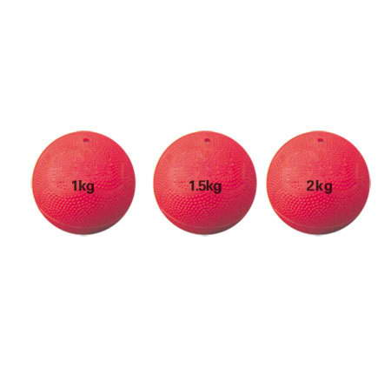

**活动2：**跟随视频进行热身活动

（1）头部运动；

（2）肩绕环；

（3）扩胸振臂；

（4）腹背运动；

（5）活动踝腕关节。

**活动3：**观看双手前掷实心球练习完整教学视频

（1）投掷实心球基本知识讲解；

（2）双手前掷实心球各发力部位分解示范；

（3）；双手前掷实心球完整动作示范

（4）多种多样的练习方式

1.室外：用所学双手前掷实心球动作投掷纸球（地上可标注目标线）；

2.室内：对墙或窗帘进行站姿、跪姿、单腿跪姿投掷纸球；

双人配合进行站姿、跪姿、单腿跪姿投纸球掷准；

双人传球练习。

**活动4：**跟随视频中的教师示范进行练习活动

1. 徒手模仿练习；
2. 持球练习；
3. 根据场地情况，选择多种练习方式进行练习。

**活动5：**跟随视频进行力量训练（根据自身情况，可适当加减或组合）

（1）俯卧撑或跪姿俯卧撑（8~10x3）；

（2）直腿仰卧后撑或屈腿仰卧后撑（8~10x3）；

（3）平板仰卧举腿（15x3）；

（4）俯身两头起（15x3）；

（5）连续弓步跳（14x3）。

活动6：跟随视频进行拉伸放松

1. 左臂/右臂后侧拉伸；
2. 左肩/右肩后侧拉伸；
3. 左侧/右侧大腿正面拉伸；
4. 腹部拉伸。

**三、锻炼要求及注意事项：**；

（1）练习时，穿运动服和运动鞋，在家中或户外的平整场地上进行；

（2）充分热身，防止运动损伤；

（3）练习前要注意周围环境，确认是否有人或易碎物品；

（4）练习结束后要进行放松拉伸，防止肌肉过度疲劳。